Reporte de Práctica
Revisión 3: Avance del script de extracción y limpieza
Proyecto TCG Vault · Fase 3: extracción, procesamiento y almacenamiento de datos oficiales

1. Objetivo de la sesión
Supervisar el funcionamiento del bot en el portal oficial objetivo y la estrategia de extracción y limpieza de datos. El trabajo de esta revisión vive en la carpeta fase3_extraccion/ del repositorio y se compone de dos programas: bot_portal.py, que navega el portal con Selenium y guarda los datos crudos, y limpieza.py, que los estructura con Pandas.
Actividad a revisar | Dónde se cumple | Sección
Navegación dinámica con Selenium: búsqueda, aplicación de filtros y paginación | bot_portal.py: buscar(), aplicar_filtro(), siguiente_pagina(), extraer_detalle() | 4
Manejo ético y localizadores: WebDriverWait, XPath/CSS robustos, pausas e intervención humana | bot_portal.py: LOC, esperar(), cargar_robots(), pausa(), manejar_desafio(), ir() | 5
Estructuración de datos con Pandas: nulos, formateo de texto y fechas | limpieza.py (7 pasos) | 6

Entregable en pantalla: ejecución completa del bot contra el portal oficial (58 conjuntos de datos extraídos en 18 min 28 s) y la tabla procesada en Python que imprime limpieza.py (secciones 4.5 y 6).

2. Portal oficial objetivo
El bot está escrito para portales de datos abiertos construidos con CKAN, la plataforma que usan la mayoría de los gobiernos para publicar datos. Basta cambiar la URL en config.py para usar otro portal CKAN. Antes de elegir el portal definitivo se revisaron tres opciones:
Portal | Resultado de la revisión | Decisión
datos.gob.mx/busca (Gobierno de México) | El firewall Akamai responde "Access Denied" al navegador automatizado, aun con pausas y User-Agent identificable (Figura 1). | Descartado: es un bloqueo explícito y evadirlo no sería ético.
datos.cdmx.gob.mx (Ciudad de México) | CKAN 2.11, pero su robots.txt no permite las páginas de búsqueda. | Descartado por robots.txt.
datos.gob.ar (Gobierno de Argentina) | CKAN 2.11 con tema Portal Andino. robots.txt permite /dataset, búsquedas y paginación; bloquea /api/ y pide Crawl-Delay de 10 s. | Elegido.

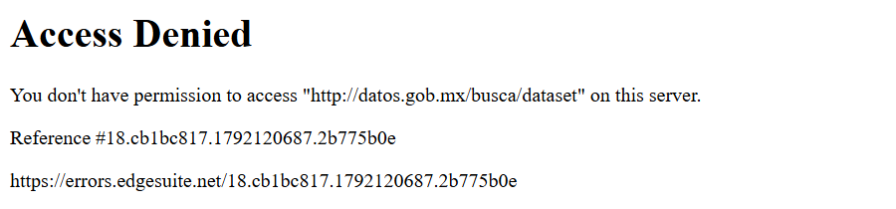
Figura 1. datos.gob.mx: el WAF de Akamai rechaza al navegador automatizado (referencia errors.edgesuite.net).
Datos de la ejecución usada en este reporte: portal https://datos.gob.ar, término de búsqueda "salud", filtro organization=salud (Ministerio de Salud (58)), navegador chrome 155.0.8059.85, robots.txt: 200, 4 reglas Disallow.

3. Arquitectura del bot
config.py ─► bot_portal.py ──────────────────────────────► datos/crudos_<fecha>.json/.csv
│ 1. cargar_robots() reglas y Crawl-delay capturas/<fecha>/*.png
│ 2. buscar() portada → escribe "salud" capturas/<fecha>/registro.txt
│ 3. aplicar_filtro() clic en la faceta
│ 4. extraer_pagina() + siguiente_pagina() « » »
│ 5. extraer_detalle() ficha de cada conjunto
▼
limpieza.py ─► datos/datasets_limpios.csv / .xlsx

Archivo | Función
config.py | Portal, término, filtro, límites (3 páginas, 10 fichas), pausas e identificación del bot
bot_portal.py | Bot de Selenium: navegación, extracción, ética y manejo de errores
limpieza.py | Estructuración con Pandas y exportación a CSV y Excel
simulador_ckan.py | Portal CKAN falso en localhost para probar sin cargar al portal real

4. Navegación dinámica con Selenium

4.1 Búsqueda
El bot abre la portada, espera explícitamente el cuadro de búsqueda y escribe el término letra por letra con pausas aleatorias de 50 a 180 ms, como lo haría una persona. Luego presiona Enter y espera a que la URL cambie a la de resultados. Si la portada no tuviera buscador, navega directo a /dataset?q=....
self.ir(self.base + config.RUTA_INICIO, "(abrir portada con buscador)")
self.esperar("buscador", timeout=10) # espera explícita
caja = self.encontrar("buscador")
for letra in termino: # tecleo con ritmo humano
caja.send_keys(letra)
time.sleep(random.uniform(0.05, 0.18))
caja.send_keys(Keys.ENTER)
self.wait.until(lambda d: d.current_url != anterior and "q=" in d.current_url)

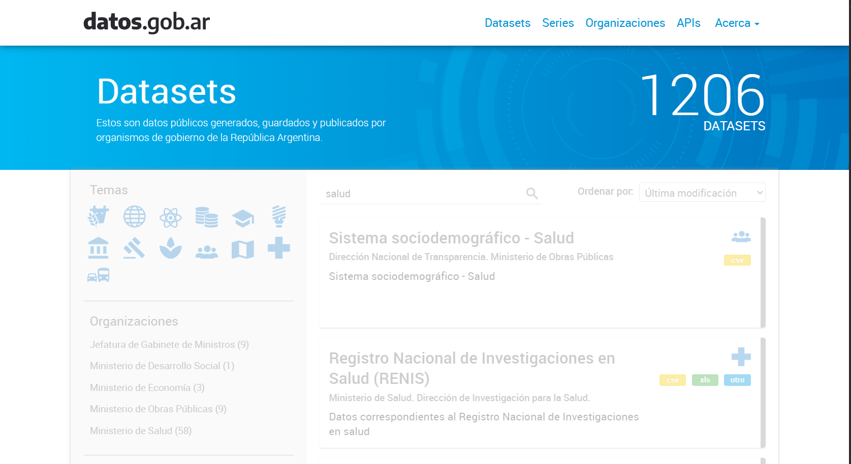
Figura 2. Resultados de la búsqueda "salud" en datos.gob.ar, abiertos por el bot.

4.2 Aplicación de filtros
El filtro se aplica haciendo clic en la faceta de la barra lateral, igual que una persona. El enlace se localiza por el parámetro que agrega a la URL (organization=salud), no por su texto ni su posición, así funciona aunque cambie el idioma o el orden. Después del clic se espera a que la lista anterior desaparezca del DOM (staleness_of) y a que la URL contenga el filtro.
sel_css = f"a[href*='{parametro}={quote_plus(valor)}']"
enlace = candidatos[0]
primero = self.encontrar("resultado")
self.pausa("(antes de aplicar filtro)")
self.clic_seguro(enlace) # scroll + clic (o clic por JS si algo lo tapa)
self._despues_de_clic(primero, destino) # staleness_of + reintento si hubo 5xx
self.wait.until(EC.url_contains(f"{parametro}="))

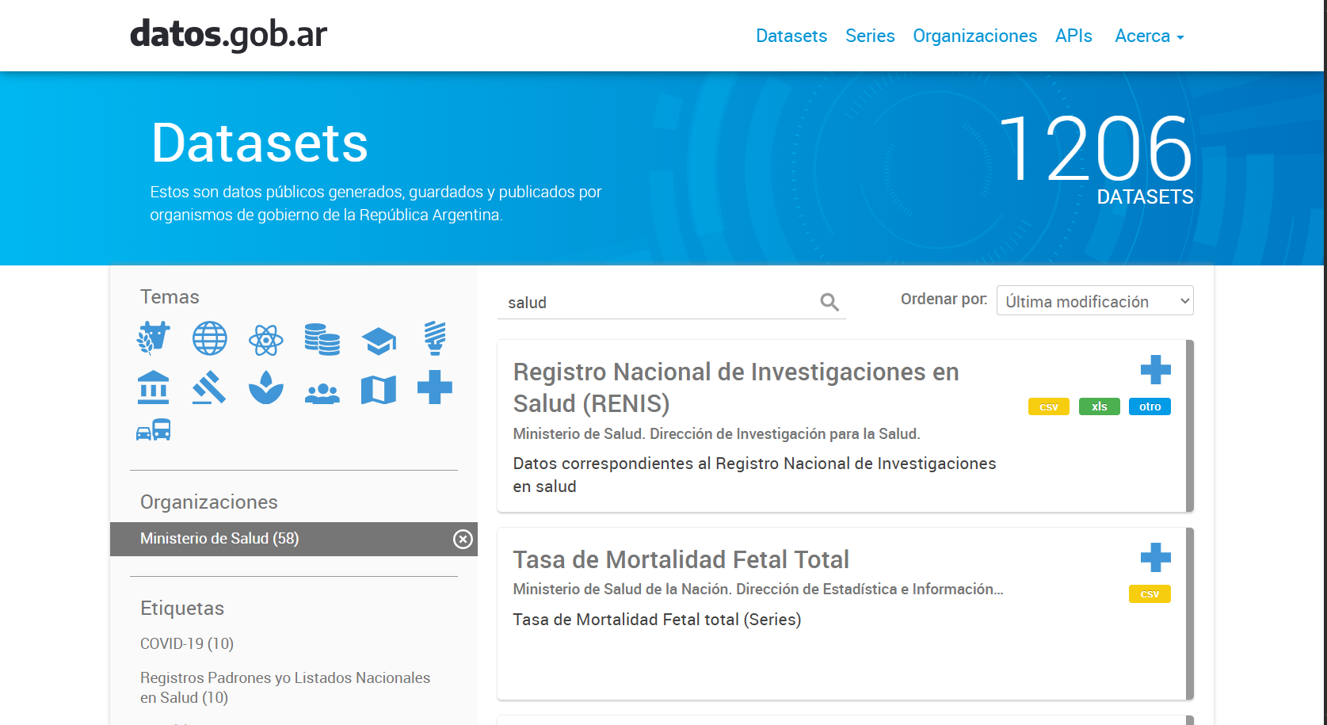
Figura 3. Filtro "Ministerio de Salud (58)" aplicado: la faceta queda marcada en la barra lateral.

4.3 Paginación
El bot busca el enlace "»" de la paginación con XPath, verifica en robots.txt que la siguiente página esté permitida, hace clic y espera la nueva lista. Recorrió 3 páginas (página 1: 20, página 2: 20, página 3: 18 resultados), es decir, los 58 conjuntos de datos del filtro.
(By.XPATH, "//*[contains(@class,'pagination')]//a[normalize-space(.)='»']")

destino = enlace.get_attribute("href")
if destino and not self.permitido(destino): # robots.txt también en la paginación
return False
self.clic_seguro(enlace)
self._despues_de_clic(primero, destino)
self.esperar_resultados()

4.4 Fichas de detalle
Para los primeros conjuntos el bot entra a su ficha y lee la sección "Información adicional" (etiquetas, licencia, frecuencia de actualización, mantenedor y fechas) y el número de recursos descargables. En esta corrida consultó 9 fichas y omitió 1 porque el portal respondió 504 en los tres reintentos. datos.gob.ar no usa una tabla para esa sección, así que el bot busca cada etiqueta conocida y toma el texto del elemento hermano con un pequeño script ejecutado en la página.
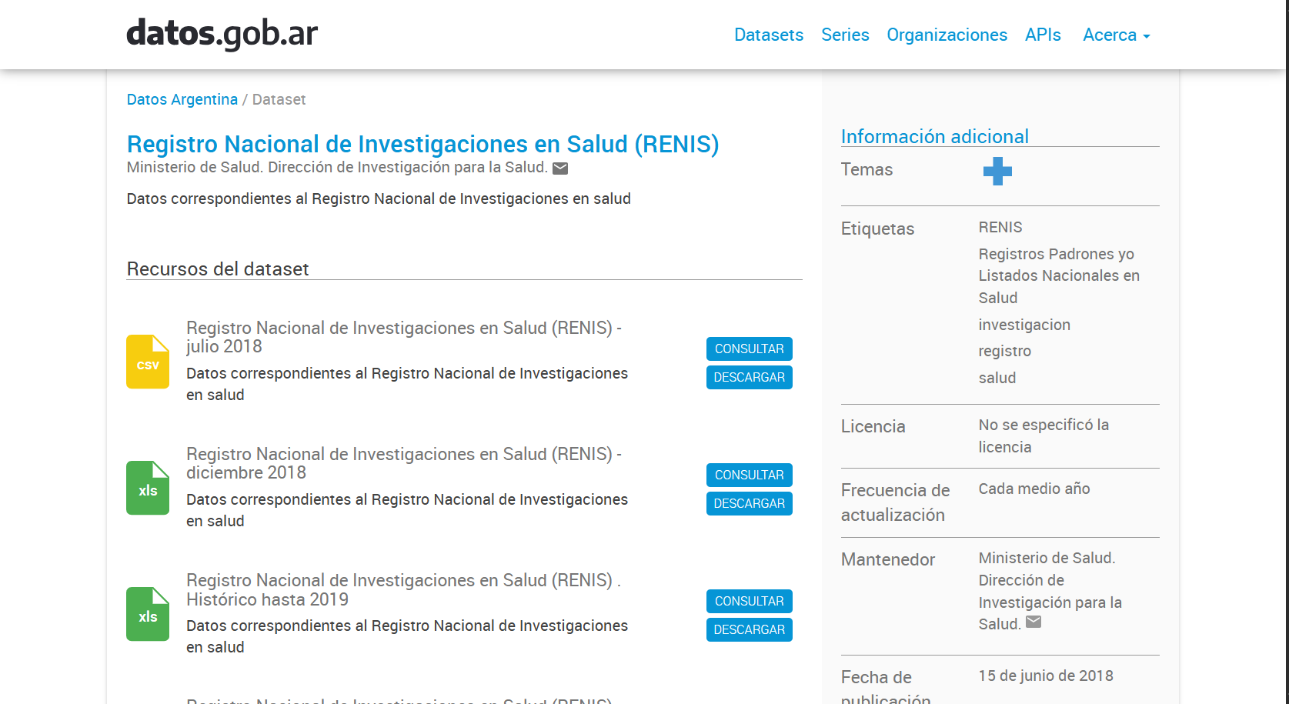
Figura 4. Ficha de un conjunto de datos: a la derecha, la "Información adicional" que lee el bot.

4.5 Ejecución en el portal oficial
El registro que el bot escribe en capturas/<fecha>/registro.txt muestra la corrida completa: robots.txt leído, Crawl-delay aplicado, búsqueda, filtro, 3 páginas y las fichas. El portal estuvo lento durante la prueba: cada página tardó en promedio 40.2 s en cargar (máximo 60.9 s).
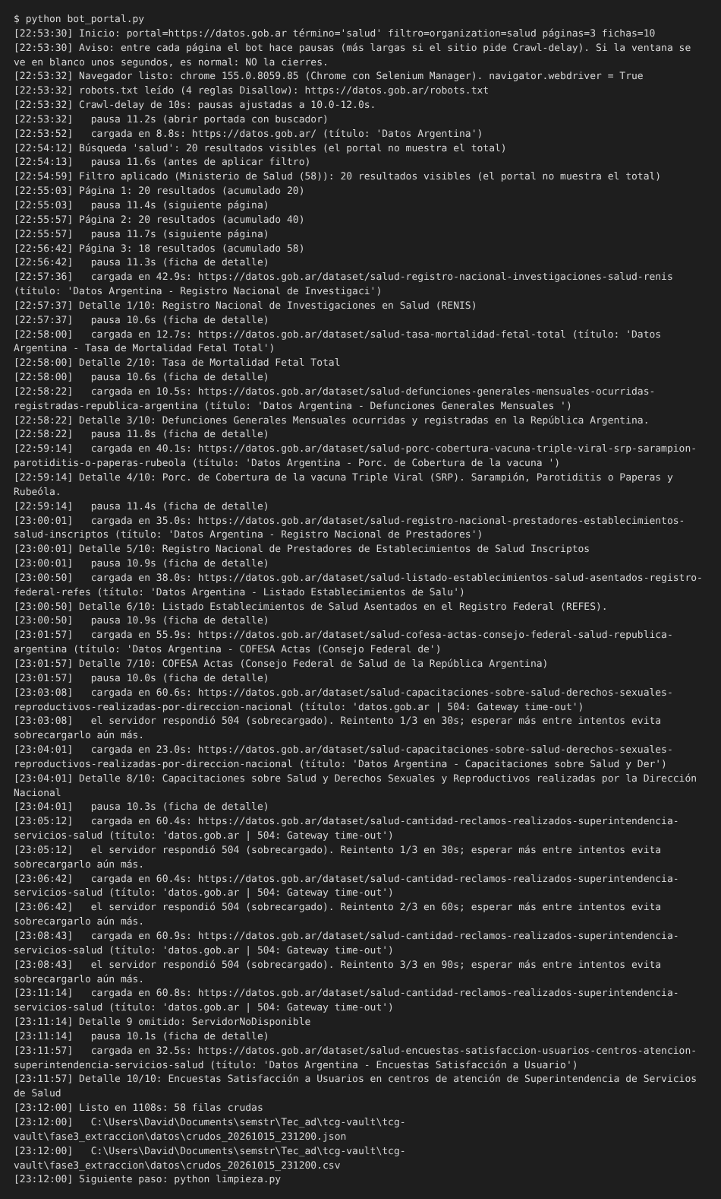
Figura 5. Registro de la ejecución del bot en datos.gob.ar.
Indicador | Valor
Duración total | 18 min 28 s
Páginas de resultados recorridas | 3
Conjuntos de datos extraídos (filas crudas) | 58
Fichas de detalle consultadas | 9 (+1 omitida por 504 persistente)
Pausas aplicadas / promedio | 14 pausas, 11 s en promedio
Reintentos por errores 5xx en esta corrida | 4 (esperas de 30, 60 y 90 s)
Archivos generados | crudos_20261015_231200.json y .csv

5. Manejo ético y localizadores

5.1 Esperas explícitas (WebDriverWait)
El bot no usa time.sleep para esperar al DOM: cada paso espera una condición concreta con WebDriverWait (que aparezca el buscador, que desaparezca la lista vieja, que la URL tenga el filtro, que haya resultados). Las únicas pausas fijas son las de cortesía hacia el servidor. Además, el navegador usa la estrategia de carga eager: no espera imágenes ni scripts de terceros, solo el HTML.
def esperar(self, clave, timeout=None):
condiciones = [EC.presence_of_element_located(loc) for loc in LOC[clave]]
return WebDriverWait(self.driver, timeout or config.TIMEOUT_ESPERA).until(EC.any_of(*condiciones))

5.2 Localizadores robustos (CSS y XPath)
Todos los localizadores están centralizados en el diccionario LOC. Cada elemento tiene una lista de alternativas que se prueban en orden: primero la de CKAN estándar y luego la de temas como Portal Andino. Se basan en clases semánticas y atributos (href, data-format), nunca en rutas XPath absolutas como /html/body/div[3], que se rompen con cualquier cambio de diseño.
Elemento | Localizador principal | Alternativa usada en datos.gob.ar
Buscador | #field-giant-search | form.search-form input[name='q']
Resultado | ul.dataset-list > li.dataset-item | .dataset-item (es un <a>)
Título | .dataset-heading a | .dataset-title
Organización | .dataset-author | —
Formatos | ul.dataset-resources a[data-format] | [data-format]
Filtro | .nav-facet a[href*='organization=salud'] | a[href*='organization=salud']
Siguiente página | //ul[contains(@class,'pagination')]//a[.='»'] | //*[contains(@class,'pagination')]//a[.='»']

Esta lista de respaldos se ajustó con evidencia: cuando el bot no encuentra la estructura esperada guarda el HTML de la página en capturas/<fecha>/pagina_error.html. Con ese archivo se identificaron las clases reales de datos.gob.ar.

5.3 robots.txt, pausas e identificación
- robots.txt: se lee antes de navegar y se consulta antes de cada URL, incluidas búsqueda y paginación. Se sigue el estándar RFC 9309: si responde 200 se respetan sus reglas; 4xx significa que no hay reglas publicadas; 5xx o error de red, el bot se detiene.
- Crawl-delay: datos.gob.ar pide 10 s, así que las pausas aleatorias pasaron de 2–5 s a 10–12 s entre cargas.
- Volumen limitado: máximo 3 páginas y 10 fichas por ejecución.
- User-Agent identificable: al del navegador se agrega TCGVaultEduBot/0.1 (proyecto escolar; scraping educativo, bajo volumen).
- Sin evasión: no se ocultan las huellas de automatización (navigator.webdriver sigue en true).

5.4 Desafíos e intervención humana
Después de cada carga, manejar_desafio() revisa el título, los iframes y el texto de la página. Cada situación tiene una respuesta distinta:
Situación detectada | Señal | Respuesta del bot
CAPTCHA o verificación (Cloudflare, reCAPTCHA, hCaptcha, Turnstile) | iframe de desafío, "Just a moment", "verify you are human" | Se detiene y pide a una persona que lo resuelva en la ventana; continúa al presionar Enter. Nunca lo resuelve solo.
Bloqueo del WAF | "Access Denied", errors.edgesuite.net | Se detiene: no hay nada que resolver y no se intenta evadir (caso datos.gob.mx).
Límite de peticiones | "Too Many Requests" | Espera 60, 120 y 180 s antes de reintentar.
Servidor sobrecargado | 502/503/504 "Gateway time-out" | Reintenta la misma página tras 30, 60 y 90 s; si sigue fallando, conserva lo obtenido.

print(" INTERVENCIÓN HUMANA REQUERIDA")
print(" El sitio mostró un desafío. El bot NO lo resolverá automáticamente.")
print(" 1) Resuélvelo tú en la ventana de Chrome.")
print(" 2) Regresa aquí y presiona Enter para continuar (o escribe 'q' para salir).")
if input("> ").strip().lower() == "q":
raise DesafioNoResuelto("la persona decidió detener la extracción")

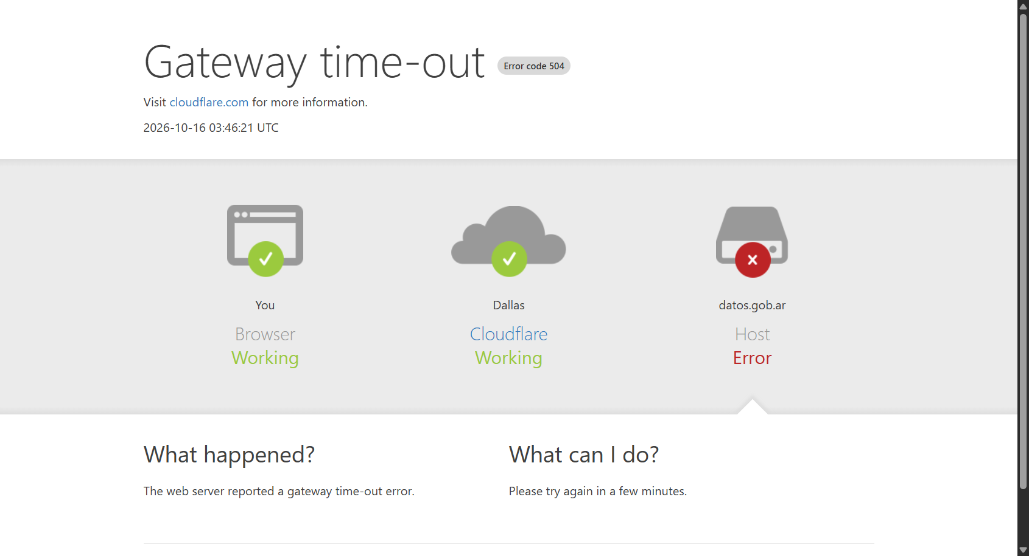
Figura 6. Error 504 de datos.gob.ar durante las pruebas; el bot lo detecta y reintenta con espera creciente.

6. Estructuración de datos con Pandas
limpieza.py toma el JSON crudo más reciente y aplica siete pasos. Cada paso imprime qué cambió, de modo que la salida sirve como bitácora de la limpieza.
Paso | Qué hace | Técnica en Pandas
1. Carga | JSON → DataFrame; mapea los campos de la ficha a nombres fijos; mide nulos iniciales | pd.DataFrame, bfill(axis=1), isna().sum()
2. Texto | Normaliza Unicode, colapsa espacios y saltos de línea, convierte textos de relleno en nulo | Series.map, regex, dtype "string"
3. Títulos | Si el listado cortó un título con "...", lo reemplaza por el completo de la ficha | str.endswith, máscaras booleanas
4. Duplicados y nulos críticos | Quita URL repetidas y filas sin título o sin URL | drop_duplicates, dropna(subset=...)
5. Formatos y derivadas | Lista → "CSV, JSON, XLS"; cuenta formatos; marca si tiene CSV; extrae id; organismo principal | map, str.contains, str.extract, str.split
6. Fechas | Texto en español ("15 de junio de 2018") o ISO 8601 → datetime; año y días sin actualizar | regex + diccionario de meses, pd.to_datetime
7. Relleno y orden | Nulos no críticos → "Sin organización", "Sin descripción"; orden de columnas; exporta | fillna, sort_values, to_csv, to_excel

MESES = {"enero": "01", "febrero": "02", ..., "diciembre": "12"}

def parse_fecha(valor):
v = str(valor).strip().lower()
m = re.match(r"(\d{1,2}) de ([a-záéíóú]+) de (\d{4})", v) # "15 de junio de 2018"
if m and sin_acentos(m.group(2)) in MESES:
v = f"{m.group(3)}-{MESES[sin_acentos(m.group(2))]}-{int(m.group(1)):02d}"
return pd.to_datetime(v, errors="coerce", format="mixed") # inválidas -> NaT

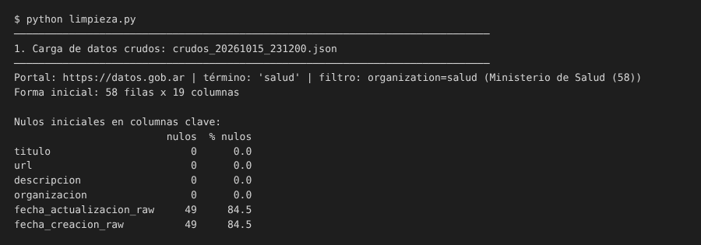
Figura 7. Paso 1: carga de los datos crudos del portal y nulos iniciales.
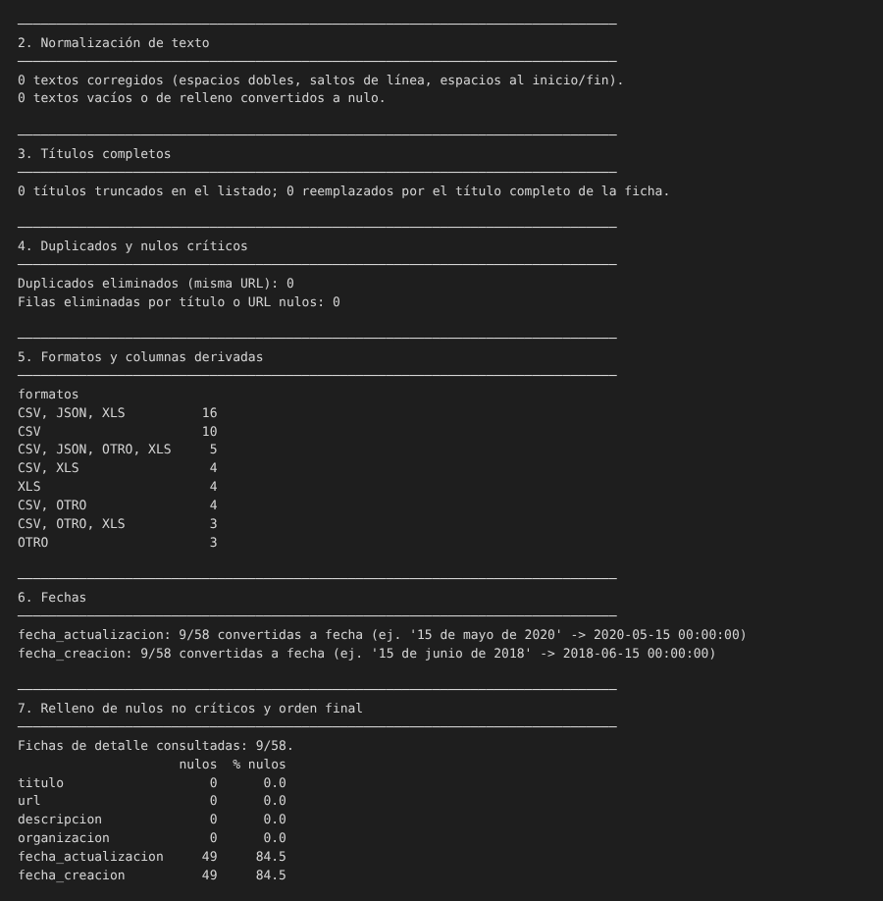
Figura 8. Pasos 2 a 7 sobre los datos reales.
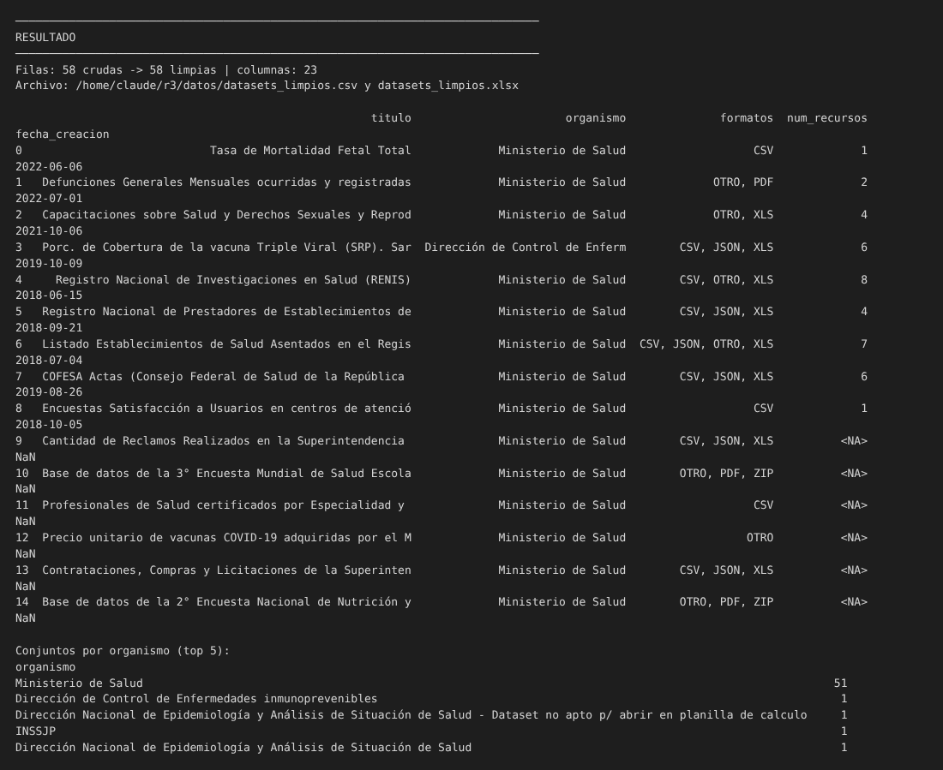
Figura 9. Tabla procesada en Python: primeras filas, organismos y tipos de dato finales.

6.1 Resultados de la limpieza
Indicador | Valor
Filas crudas → limpias | 58 → 58
Columnas finales | 23
Nulos en título, URL, organización y descripción | 0 (columnas críticas completas)
Conjuntos que ofrecen CSV | 43 de 58
Combinaciones de formato más comunes | CSV, JSON, XLS (16); CSV (10); CSV, JSON, OTRO, XLS (5)
Organismo principal | Ministerio de Salud (51)
Fechas convertidas | publicación: 9, actualización: 9

Muestra de los conjuntos con fecha, tomada de datasets_limpios.csv: el texto "15 de junio de 2018" del portal quedó como fecha en formato ISO (AAAA-MM-DD).
Título | Publicación | Actualización | Frecuencia | Formatos
Tasa de Mortalidad Fetal Total | 2022-06-06 | 2023-06-30 | Anualmente | CSV
Defunciones Generales Mensuales ocurridas y regi… | 2022-07-01 | 2023-06-30 | Anualmente | OTRO, PDF
Capacitaciones sobre Salud y Derechos Sexuales y… | 2021-10-06 | 2021-10-13 | Trimestralmente | OTRO, XLS
Porc. de Cobertura de la vacuna Triple Viral (SR… | 2019-10-09 | 2021-09-13 | Anualmente | CSV, JSON, XLS
Registro Nacional de Investigaciones en Salud (R… | 2018-06-15 | 2020-05-15 | Cada medio año | CSV, OTRO, XLS
Registro Nacional de Prestadores de Establecimie… | 2018-09-21 | 2020-05-15 | Cada medio año | CSV, JSON, XLS
Listado Establecimientos de Salud Asentados en e… | 2018-07-04 | 2020-05-15 | Cada medio año | CSV, JSON, OTRO, XLS
COFESA Actas (Consejo Federal de Salud de la Rep… | 2019-08-26 | 2020-05-15 | Anualmente | CSV, JSON, XLS
Encuestas Satisfacción a Usuarios en centros de … | 2018-10-05 | 2020-05-15 | Cada medio año | CSV

Las fechas del portal llegan como texto en español (por ejemplo "15 de junio de 2018"). La limpieza las convirtió a datetime64 y de ahí derivó el año y los días transcurridos. Las fechas solo existen para los 9 conjuntos cuya ficha se consultó; las demás quedan como nulo (NaT) a propósito, porque la información no se extrajo, no porque falte en el portal.

7. Problemas encontrados y soluciones
Problema | Causa | Solución
"Access Denied" en datos.gob.mx | WAF de Akamai bloquea navegadores automatizados | El bot reconoce el bloqueo y se detiene; se cambió de portal en lugar de evadirlo
robots.txt respondía 403 | La descarga directa (sin navegador) era rechazada | Se descarga con el User-Agent del navegador y, si falla, con el propio navegador; se aplica RFC 9309
Páginas en blanco por minutos | El portal tardaba más de 60 s y el navegador esperaba todos los recursos | Carga "eager", límite de 90 s y detención de la carga si se excede
Errores 504 Gateway time-out | Servidor del portal sobrecargado (detrás de Cloudflare) | Reintentos con espera creciente (30/60/90 s), también después de cada clic
No encontraba la estructura | datos.gob.ar usa el tema Portal Andino, no la plantilla estándar | Volcado del HTML real al fallar y localizadores alternativos basados en él
Se perdía todo ante un fallo intermedio | Un error en el filtro o la paginación abortaba la corrida | Filtro, paginación y fichas toleran fallos y siempre se guarda lo obtenido
Google Chrome no instalado | El equipo solo tenía Microsoft Edge | Selenium Manager descarga Chrome for Testing; Edge queda como alternativa

8. Conclusiones
El bot recorre un portal oficial de punta a punta con navegación real: escribe en el buscador, hace clic en un filtro, avanza por 3 páginas y entra a las fichas. Extrajo 58 conjuntos de datos, que la limpieza convierte en una tabla de 58 filas y 23 columnas con tipos de dato correctos, lista en CSV y Excel.
La parte más formativa fue el manejo ético. Respetar robots.txt y el Crawl-delay, detenerse ante el bloqueo de datos.gob.mx en lugar de esquivarlo, y reintentar con calma cuando el servidor estaba saturado hizo que la extracción tardara más, pero también hizo al bot predecible y fácil de auditar. El registro por ejecución y el volcado de HTML ante errores fueron clave para ajustar los localizadores con evidencia y no a ciegas.
Siguientes pasos:
- Almacenar el resultado limpio en SQLite junto al catálogo de TCG Vault (fase de almacenamiento).
- Comparar contra la API oficial de CKAN del portal para validar los campos extraídos.
- Ampliar las fichas consultadas en horarios de menor carga del portal.

